2. Internet
Vysokorychlostní připojení k internetu umožňuje přenosovou rychlost vyšší než 256 kb/s. Rozlišujeme:
- Pevné vysokorychlostní připojení – řadíme sem ADSL nebo jiné DSL technologie, bezdrátové připojení (Wi-fi), pronajatou digitální linku od telekomunikačních operátorů, připojení přes rozvody kabelové televize nebo připojení optickým kabelem.
- Mobilní vysokorychlostní připojení (dnes převážně Mobilní sítě třetí, případně čtvrté generace) - využívá modem nebo mobilní telefon (např. technologie WCDMA, LTE(-A), 3G/HSPA).

Hlavní zjištění
- Připojení k internetu je v podnikatelském sektoru již dlouhodobě samozřejmostí (v lednu 2015 ho mělo 98 % podniků). Devadesátiprocentní hranice podniků připojených k internetu byla pokořena už na konci roku 2003. V posledních letech mluvíme pouze nebo převážně o vysokorychlostním připojení, které bylo ovšem v roce 2003 v českých podnicích využíváno jen zřídka.
- Zatímco v roce 2001 se více než polovina podniků připojovala prostřednictvím klasické vytáčené linky
a DSL technologie byly v České republice na úplném počátku, v lednu 2015 již DSL linku pro připojení k internetu používaly bezmála dvě třetiny podniků. Klasickou vytáčenou linku zcela nahradily jiné typy připojení – nejčastěji bezdrátové (Wi-fi), které v roce 2015 používalo téměř 60 % firem, nebo mobilní vysokorychlostní, jimiž se k internetu připojovala skoro třetina českých podniků.
- Pronajatý okruh od telekomunikačních operátorů nebo optický kabel nejsou českými podniky příliš využívány, k internetu se těmito technologiemi připojovala v roce 2015 jen zhruba desetina podniků.
- Přibližně dvě pětiny podniků využívají pro připojení k internetu pouze jeden z šesti zkoumaných typů připojení. Výrazně častěji jde o malé podniky, z hlediska převažující ekonomické činnosti o podniky z průmyslových odvětví, dále o podniky zabývající se stavebnictvím, maloobchodem, ubytováním či stravováním nebo podniky působící v oboru Činnosti v oblasti nemovitostí.
- Dva různé typy připojení k internetu má v České republice třetina podniků, častěji ty malé či středně velké. Z odvětvového hlediska mají relativně nejčastěji dva typy připojení k internetu podniky působící ve Dřevozpracujícím a papírenském průmyslu a také podniky poskytující Ubytování. Dvěma a více typy připojení k internetu disponují tři pětiny podniků (59 %). Zde naopak výrazně převládají velké podniky s 250 a více zaměstnanci (89 %). Více než dva typy připojení mají nejčastěji podniky působící v oboru Peněžnictví a pojišťovnictví (81 %). Následují je podniky zabývající se Informačními a komunikačními činnostmi (78 %), podniky působící v Dopravě a skladování (62 %) nebo ve Velkoobchodě a maloobchodě (62 %). Z průmyslových odvětví se na internet dostávají díky více než dvěma typům připojení nejčastěji podniky vyrábějící elektrická zařízení a stroje (64 %).
- Rychlost připojení k internetu mezi lety roste. Zatímco v roce 2002 se téměř všechny podniky s internetem připojovaly rychlostí nižší než 2 Mb/s, v roce 2015 se téměř všechny podniky s internetem naopak připojují rychlostí nad 2 Mb/s. Rychlost připojení byla v roce 2015 nejčastěji v rozmezí 2–9,9 Mb/s, v němž se připojovaly dvě pětiny všech podniků. Další třetina podniků využívala rychlejší připojení mezi 10 až 29,9 Mb/s. Téměř pětina podniků se připojuje rychlostí vyšší než 30 Mb/s.
- Podíváme-li se na připojení k internetu kumulativně, můžeme říci, že až do roku 2014 narůstal podíl podniků používajících připojení k internetu umožňující přenos více než 2 Mb/s. Roste podíl podniků připojujících se rychlostí nad 10 Mb/s. Podíl podniků, které využívají rychlost internetového připojení větší než 30 Mb/s, je za posledních 5 let relativně stálý a pohybuje se kolem 20 %.
- Internet je téměř všemi podniky (93 %) využíván k bankovním a finančním službám. Bezmála polovina podniků (43 %) využívá internet k umístění placené reklamy. Více než třetina podniků uskutečňuje prostřednictvím internetu alespoň část svých telefonických hovorů a téměř čtvrtina podniků školí přes internet své zaměstnance.
Graf 2.1: Rychlost internetového připojení v podnicích ČR
a) Podniky s vysokorychlostním připojením* b) Podniky podle rychlosti připojení**
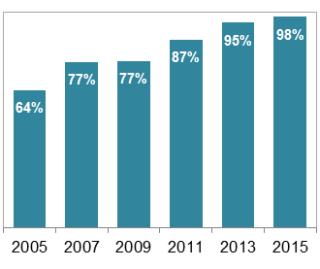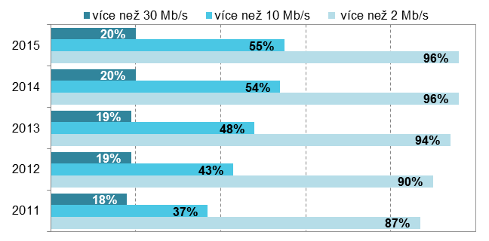
*podíl na celkovém počtu podniků (v %) **podíl na celkovém počtu podniků s internetem (v %)

Tab. 2.1: Vysokorychlostní připojení k internetu v podnikatelském sektoru ČR, leden 2015
podíl na celkovém počtu podniků v dané velikostní a odvětvové skupině (v %)
 | Celkem | podle typu připojení
 |  | ADSL technologie | bezdrátové  (Wi-Fi) | pronajatý digitální okruh | optický kabel | mobilní
Podniky celkem (10+) | 97,9 | 65,7 | 58,8 | 13,9 | 13,3 | 31,4
Velikost podniku
10–49 zaměstnanců | 97,6 | 67,0 | 57,4 | 9,5 | 9,5 | 26,2
50–249 zaměstnanců | 98,8 | 59,0 | 63,0 | 23,8 | 23,2 | 44,8
250 a více zaměstnanců | 99,8 | 69,1 | 68,5 | 54,7 | 43,2 | 72,4
Odvětví (ekonomická činnost)
Zpracovatelský průmysl | 98,0 | 63,3 | 59,0 | 12,9 | 11,8 | 28,4
Výroba a rozvod energie, plynu, tepla | 98,9 | 63,0 | 62,0 | 17,0 | 21,6 | 37,1
Stavebnictví | 98,6 | 67,8 | 57,5 | 10,2 | 6,4 | 27,8
Obchod; opravy motorových vozidel | 99,0 | 72,5 | 59,2 | 12,7 | 11,9 | 35,5
Doprava a skladování | 98,2 | 67,7 | 65,7 | 15,1 | 14,1 | 29,6
Ubytování, stravování a pohostinství | 93,4 | 65,0 | 56,0 | 8,8 | 7,8 | 16,2
Informační a komunikační činnosti | 99,6 | 47,3 | 57,9 | 32,7 | 43,0 | 57,5
Peněžnictví a pojišťovnictví | 98,4 | 65,6 | 55,5 | 43,1 | 38,5 | 61,3
Činnosti v oblasti nemovitostí | 97,9 | 62,8 | 54,0 | 12,3 | 20,0 | 27,4
Profesní, vědecké a technické činnosti | 98,2 | 63,8 | 56,2 | 14,8 | 16,6 | 36,1
Administrativní a podpůrné činnosti | 93,4 | 59,2 | 59,6 | 18,7 | 16,2 | 31,1

Graf 2.2: Činnosti provozované podniky* na internetu
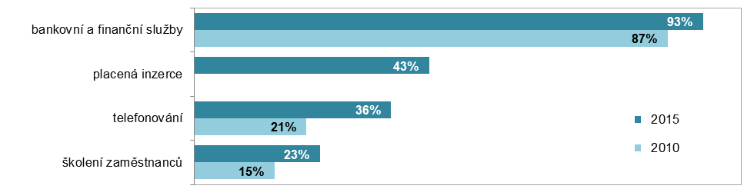
*podíl na celkovém počtu podniků (v %)
Tab. 2.2: Rychlost připojení k internetu v podnikatelském sektoru ČR, leden 2015
podíl na celkovém počtu podniků v dané velikostní a odvětvové skupině (v %)
 | nižší než  2 Mb/s | 2–9,9 Mb/s | 10–29,9 Mb/s | 30–99,9 Mb/s | 100 Mb/s  a vyšší | 30 Mb/s  a vyšší
Podniky celkem (10+) | 4,1 | 40,1 | 34,5 | 11,6 | 7,5 | 19,2
Velikost podniku
10–49 zaměstnanců | 4,8 | 42,9 | 34,1 | 9,4 | 6,5 | 15,9
50–249 zaměstnanců | 1,9 | 32,6 | 36,5 | 18,3 | 9,6 | 27,8
250 a více zaměstnanců | 0,7 | 19,2 | 34,9 | 25,9 | 19,1 | 45,0
Odvětví (ekonomická činnost)
Zpracovatelský průmysl | 4,3 | 42,5 | 35,2 | 10,3 | 5,8 | 16,1
Výroba a rozvod energie, plynu, tepla | 4,1 | 32,5 | 37,6 | 16,1 | 8,6 | 24,7
Stavebnictví | 1,8 | 42,3 | 38,1 | 8,6 | 7,8 | 16,4
Obchod; opravy motorových vozidel | 4,9 | 45,0 | 33,1 | 10,3 | 5,6 | 15,9
Doprava a skladování | 5,8 | 42,4 | 30,1 | 15,8 | 4,1 | 19,8
Ubytování, stravování a pohostinství | 8,8 | 34,2 | 34,4 | 10,5 | 5,5 | 16,0
Informační a komunikační činnosti | 0,4 | 14,4 | 34,6 | 21,0 | 29,2 | 50,2
Peněžnictví a pojišťovnictví | 6,6 | 19,3 | 26,7 | 26,0 | 19,7 | 45,7
Činnosti v oblasti nemovitostí | 1,6 | 40,4 | 31,4 | 12,8 | 11,7 | 24,5
Profesní, vědecké a technické činnosti | 1,9 | 37,1 | 35,0 | 12,7 | 11,5 | 24,2
Administrativní a podpůrné činnosti | 2,3 | 30,7 | 35,1 | 17,2 | 8,0 | 25,2

Graf 2.3: Počet typů připojení k internetu v podnicích v ČR podle vybraných odvětví, leden 2015
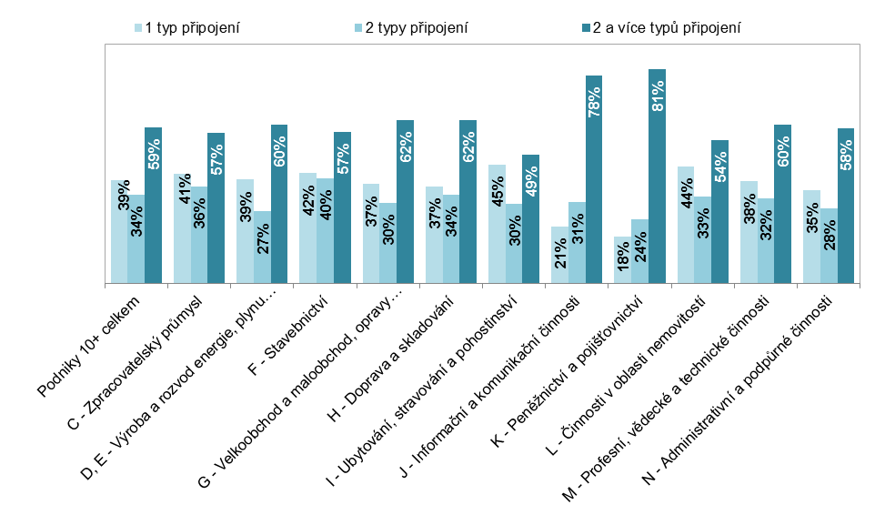
*podíl na celkovém počtu podniků v dané odvětvové skupině (v %)

Zdroj: Český statistický úřad 2015

